对树的操作的算法总结：
除了熟知的迭代方式：
- root结点的处理
- root.left结点的处理
- root.right结点的处理
精简的求高度的算法
private int height(TreeNode root) {
if (root == null) {
return 0;
}
return Math.max(height(root.left),height(root.right))+1;
}

题目：
实现一个函数，检查二叉树是否平衡。在这个问题中，平衡树的定义如下：任意一个节点，其两棵子树的高度差不超过 1。
示例 1:
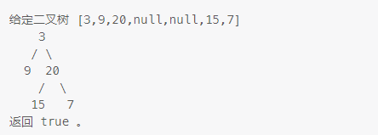
返回 true 。
示例 2:
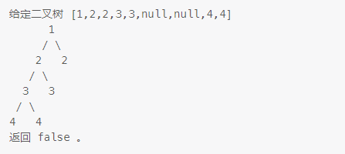
返回 false 。
题目解析：
使用自底向上的做法，则对于每个节点，函数 height 只会被调用一次。
自底向上递归的做法类似于后序遍历，对于当前遍历到的节点，先递归地判断其左右子树是否平衡，再判断以当前节点为根的子树是否平衡。如果一棵子树是平衡的，则返回其高度（高度一定是非负整数），否则返回 −1-1−1。如果存在一棵子树不平衡，则整个二叉树一定不平衡。
class Solution {
public boolean isBalanced(TreeNode root) {
return height(root) >= 0;
}

public int height(TreeNode root) {
if (root == null) {
return 0;
}
int leftHeight = height(root.left);
int rightHeight = height(root.right);
if (leftHeight == -1 || rightHeight == -1 || Math.abs(leftHeight - rightHeight) > 1) {
return -1;
} else {
return Math.max(leftHeight, rightHeight) + 1;
}
}
}

